Инструкция по размещению заявки участника краевого конкурса «Инновационный поиск 2015» среди коррекционных образовательных организаций (далее КОО), внедряющих инновационные образовательные программы

Шаг 1. Зарегистрируйтесь или войдите
Откройте сайт http://wiki.kkidppo.ru  “Войти” под своими логином и паролем . Если Вы впервые на сайте, то “Создать учетную запись” | 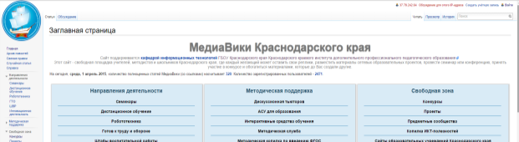  Представиться или зарегистрироваться  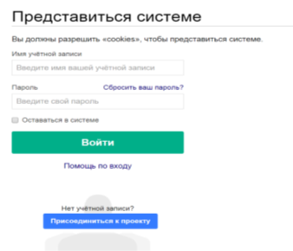  пароль  логин
Шаг 2. Подготовка материалов для загрузки на сайт
Перейдите на страницу Конкурсы | 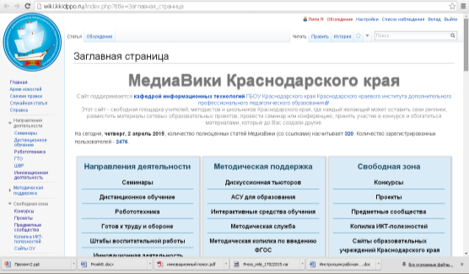
Выберите необходимый Вам конкурс. | 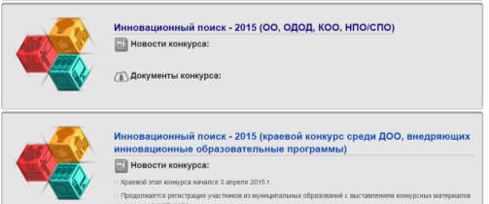
Откройте конкурс по ссылке  Выберите нужную подсистему КОО  Откроется следующая страница | 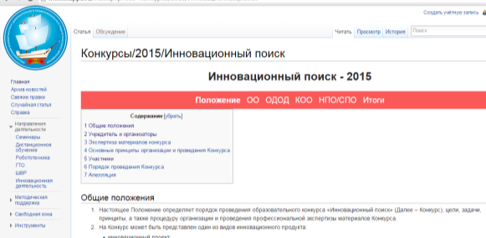  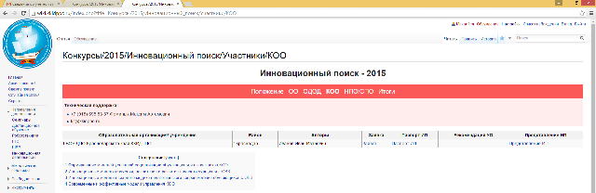

Далее необходимо скачать образцы документов для заполнения с названиями: Заявка, Паспорт ИП, Представление ИП
Для скачивания документа Заявка подведите указатель мышки к ссылке Заявка, выдеденной синим цветом и щелкните один раз левой кнопкой. В результате документ будет скачиваться в указанное Вами место на диске.
Аналогично скачайте документы: Паспорт ИП, Представление ИП

Переименуйте все загружаемые файлы таким образом, чтобы имена загружаемых файлов записывались по следующему стандарту:  тип подсистемы_номер номинации_наименование района_краткое название учебного заведения_ИП_заявка  Например,  KOO_1_Abinskii_MBOUSOSH11_Ivanov_zayavka.pdf  KOO_1_Abinskii_MBOUSOSH11_Ivanov_pasport.pdf  KOO_1_Abinskii_MBOUSOSH11_Ivanov_predst.pdf  Обратите внимание!  1. Имена файлов печатаются латинским шрифтом;  2. Размер файлов должен быть не более 5МБ  3.Формат файлов должен быть pdf  4. Обратите внимание, на то, что нет образца документа «Рекомендации УО(социального партнера) работодателя». Он готовится в свободной форме. | 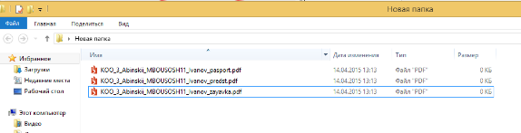
Шаг 3. Загрузка материалов на сервер
Заполните скачанные документы, поставьте подписи и печати, отсканируйте их и сохраните их в формате pdf. Подготовьте документ «Рекомендации УО(социального партнера) работодателя», поставьте подписи и печати, также отсканируйте его и сохраните в формате pdf.
Загрузите все подготовленные материалы на сайт.  В боковой панели (меню) сайта http://wiki.kkidppo.ru нажмите ссылку Загрузить файл  - Появится страница Загрузить файл. Нажмите кнопку Выберите файл и укажите путь к Вашему файлу.  - Из поля Новое имя файла скопируйте текст и вставьте в блокнот или Word  - После этого нажмите кнопку Загрузить файл  Каждый файл необходимо загружать отдельно.  Обратите внимание!  1. Имена файлов печатаются латинским шрифтом;  2. Размер файлов должен быть не более 5МБ  3. Формат файлов должен быть pdf. | 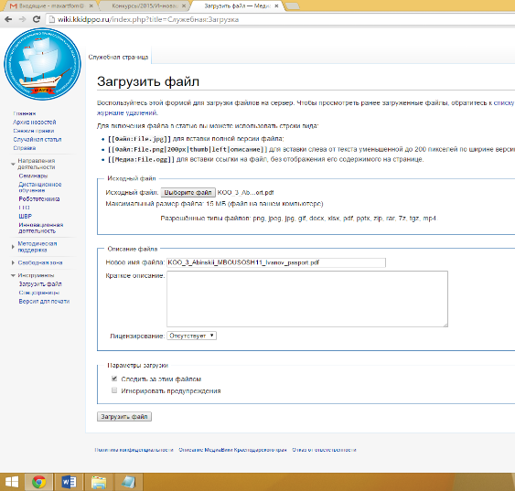  Скопируйте текст из данного поля, вставьте его в блокнот или Word Pad
После загрузки файлов у Вас в блокноте (Word) должен быть сформироваться список из названий загруженных Вами файлов.  Это временный файл, после заполнения карточки участника его можно будет удалить. | 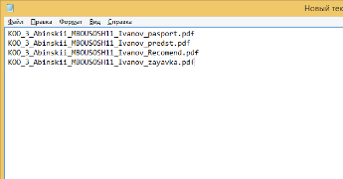
Возвращаемся к необходимому Вам конкурсу.

Откройте конкурс по ссылке

Выберите нужную подсистему КОО

Откроется следующая страница
Выберите ту номинацию из четырех, в которую Вы подаете заявку | 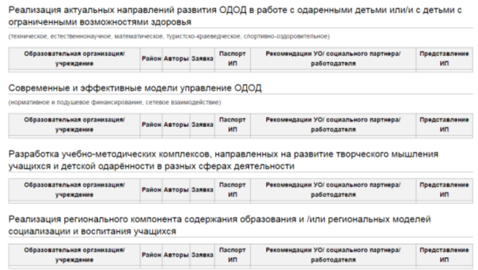
Перейдите к редактированию странички, где Вы должны внести сведеняи о себе. Нажмите элемент [править], расположенный после названия номинации. Рассмотрим внесение сведений на примере. | 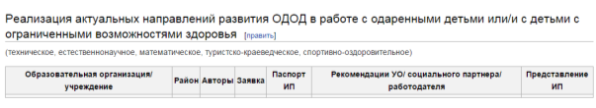
Для начала редактирования установите курсор после значка |  Впечатайте Название Вашей организации  В следующей строке после симовла | впечатайте название района  В следующей строке впечатайте Фамилию, Имя, Отчество автора или авторов полностью | 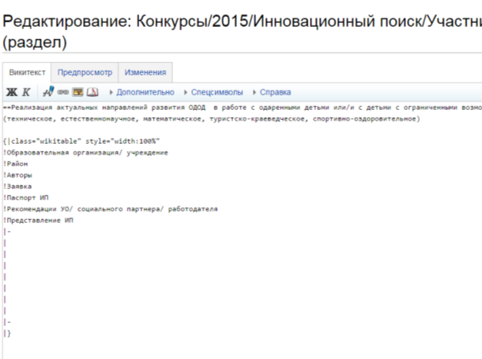
В качестве примера внесены сведения об Иванове Иване Ивановиче):  Далее необходимо вставить ссылки на загруженные ранее файлы с материалами, используя конструкцию вида  [[медиа: имя_загруженного_файла.pdf | заголовок ссылки]] (см.образец)  ! Имена файлов все пишутся латиницей. | 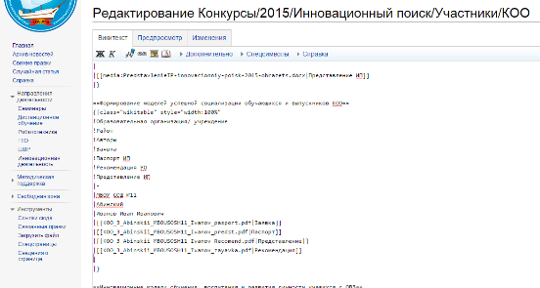
После завершения изменения нажмите кнопку Записать страницу в нижней части страницы | 